2025年度体育彩票公益金资助项目
宣传公告（支持群众体育）

一、体彩公益金资助项目信息公布情况
（一）项目概况
1．项目名称：支持群众体育
2．实施单位：宜兴市文体广电和旅游局、宜兴市体育中心
3．资助额度：971.24万元
4. 项目实施时间：2025年全年
5. 项目联络人：张建军、尹家农、朱锐锋
6. 项目宣传落实情况：承办体育赛事活动时使用“中国体育彩票”标识，在活动中突出对“中国体育彩票”“体彩”等标语、标识的使用。通过新媒体、报纸、电视等多种媒体，对体彩公益金进行宣传。
（二）体彩公益金资助项目实施效果
1．体彩公益金资助项目及影响的总体描述。
2025年，宜兴市体彩公益金深耕民生体育，以健身器材捐赠与全民健身活动为抓手，推动公共体育服务提质增效，社会效益显著。
公益金聚焦基层设施短板，向社区、乡村及老旧小区捐赠并更新室外健身器材，完善“10分钟体育健身圈”，打通健身服务“最后一公里”，有效解决群众“健身难”问题，惠及城乡各年龄段人群，尤其为老年人、青少年提供安全便捷的健身条件。
同时，公益金支持举办国家级、省级、市级、县级全民健身赛事活动。有高规格高水平的江苏省龙舟公开赛、江苏省第六届城市篮球联赛、无锡 宜兴2025阳羡100越野挑战赛，也有极具观赏性的全国风筝精英赛、江苏省风筝公开赛，更有全民都能参与的“跃动宜兴”全民健身大联动系列活动赛事，如：宜兴市健身气功、宜兴市木兰拳、宜兴市村ba等29场赛事活动。各级各类赛事覆盖广、参与度高，激发市民运动热情，培育健康生活方式。活动联动社会体育指导员开展科学健身指导，提升群众健身素养，推动形成“崇尚健身、全民参与”的良好氛围宜兴市人民政府。
公益金资助的苏超办赛费用，2025苏超办赛经费，圆满完成苏超联赛办赛任务，得到上级主管部门和社会各界好评。
公益金资助的场馆维护经费，对场馆设施设备进行专业的管护服务，确保场馆设施正常运行，满足承办大型赛事活动和全民健身开放条件。
整体而言，体彩公益金切实履行“来之于民、用之于民”宗旨，夯实全民健身基础，增进民生福祉，助力健康宜兴建设。
- 项目具体实施内容及产生经济效益、社会效益、可持续发展等效果的描述。
（1）全年办宜兴市级健身技能培训班3次。承办国家级赛事2次（全国五子棋团体锦标赛、全国风筝精英赛）；省级比赛活动5次（江苏省风筝公开赛、江苏省龙舟公开赛、第六届江苏省男子篮球超级联赛、“和美和桥杯”江苏石锁运动邀请赛，长三角武术邀请赛）；无锡市级比赛1次（无锡市农民运动会），跃动宜兴全民健身大联动市级赛事活动29次）。全向18个乡镇捐赠健身器材50套，篮球架10付。全年扎实开展监测工作，完成测试3065人次，更好地让群众了解本人的体质情况和运动能力，进一步提高全市群众的健身意识和体质水平，促进全民健身运动的开展。
（2）举办了无锡 宜兴2025阳羡100越野挑战赛，本次赛事设置100公里、50公里、30公里和10公里四个组别，吸引近3391名越野爱好者参与，成为江苏省内规格最高、规模最大的越野赛事。赛事举办吸引众多外地选手和游客前来，他们在参赛、观赛之余游览宜兴当地景点，如竹海公园、国家森林公园等，进一步提升了宜兴“中国陶都、东方水城”的城市品牌形象，也为当地旅游发展探索出“体育+旅游”的创新模式 。
（3）用于办赛期间宜兴市体育中心体育场改造和设备设施提升，2025年该场馆共承办江苏省城市足球联赛无锡主场比赛3场，分别为525对苏州，816对徐州，927对南通，观众累计达5.5万人次，江苏卫视、江苏体育休闲频道电视直播，江苏省和无锡市级媒体争相报道赛事盛况，提升了宜兴城市影响力和美誉度。
（4）公益金资助的大型体育场馆场馆维修维护及能耗费用。宜兴市体育中心体育场得到有效维护，场馆设施设备运行正常，全年接待市民达28.3万人次，先后承办了宜兴市国民体质达标赛、“无锡杯”足球联赛宜兴主场比赛（8场）、中国足球乙级联赛吴钩主场比赛（3场）、2025宜兴市首届青少年校园足球联赛决赛暨颁奖仪式、江苏省卫健委救生应急演练活动，得到社会各界好评。
二、资助项目宣传工作开展情况
支持群众体育项目预算金额971.24万元，本年度支出971.24 万元，主要用于全民健身（729.64万元）、健身器材捐赠（43.3万元）、科研助力保障（15万元）、场地设施维护（58.5万元）、2025江苏省城市足球联赛项目（124.8万元）等项目，项目项目通过赛事背景板、秩序册、成绩册等资料上印刷“中国体育彩票”LOGO，电视台、多媒体、局公众号等方式对彩票公益金进行宣传，具体包括：
（一）现场宣传。我们对该项目进行了全方位的现场宣传，秩序册印刷、比赛场地制作标识牌、施工现场制作标识牌、比赛活动制作横幅、路旗、广告牌、资助标牌等均按照《资助项目宣传管理办法》要求的宣传规范进行实施。
（二）媒体宣传。宣传手段包含纸质、广播电视和网络媒体等，如:在央视、江南晚报、江苏电视台、无锡发布、无锡体育、宜兴市文体广电和旅游局网站、市体育中心微信公众号、宜兴日报、宜兴电视台等媒体进行宣传。通过宣传，受益人群达50多万人次，取得了较好的效果。
- 图片及影像资料等信息

全民健身活动
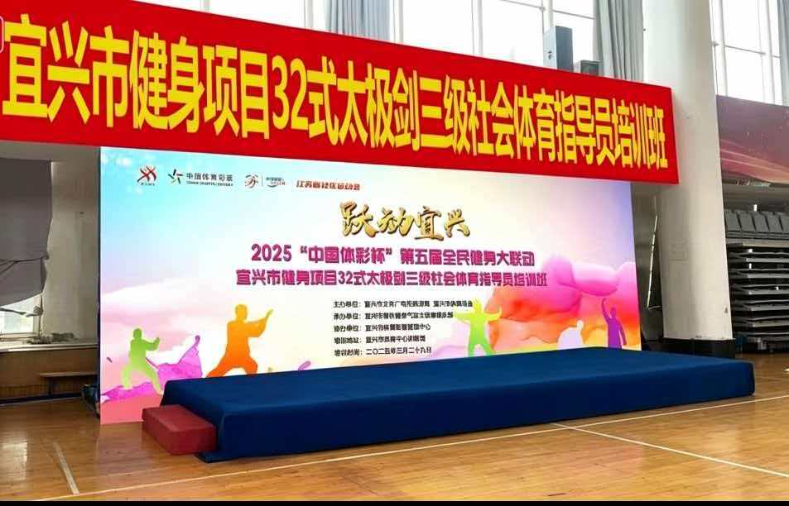

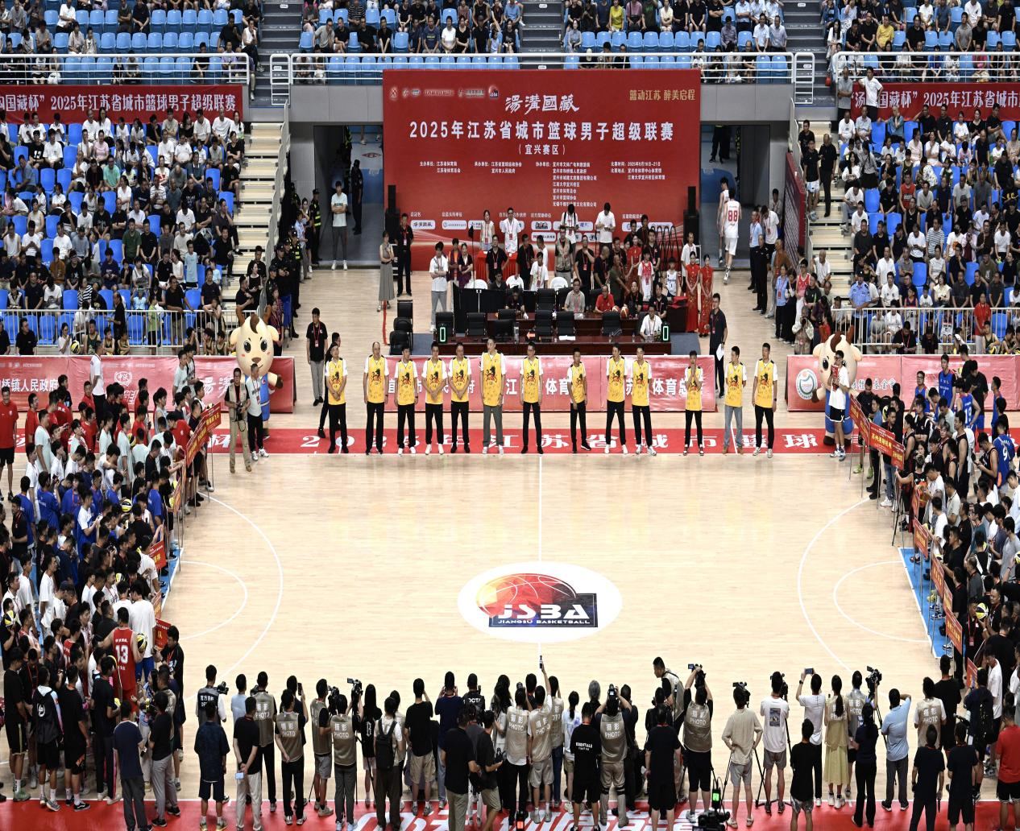

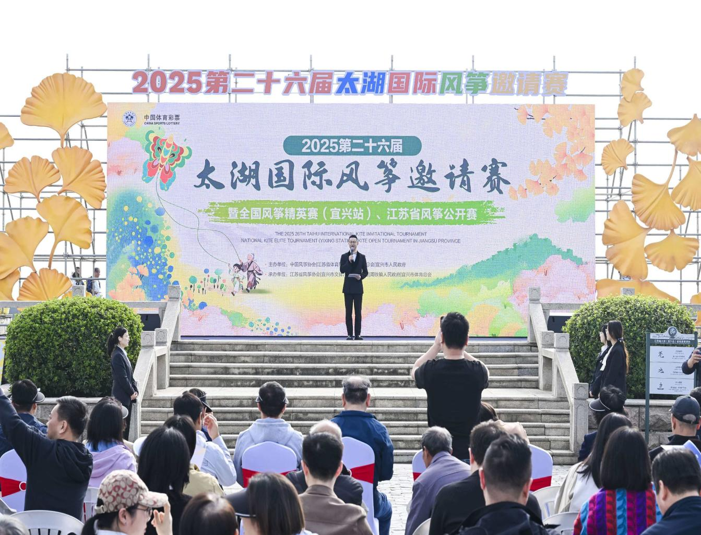

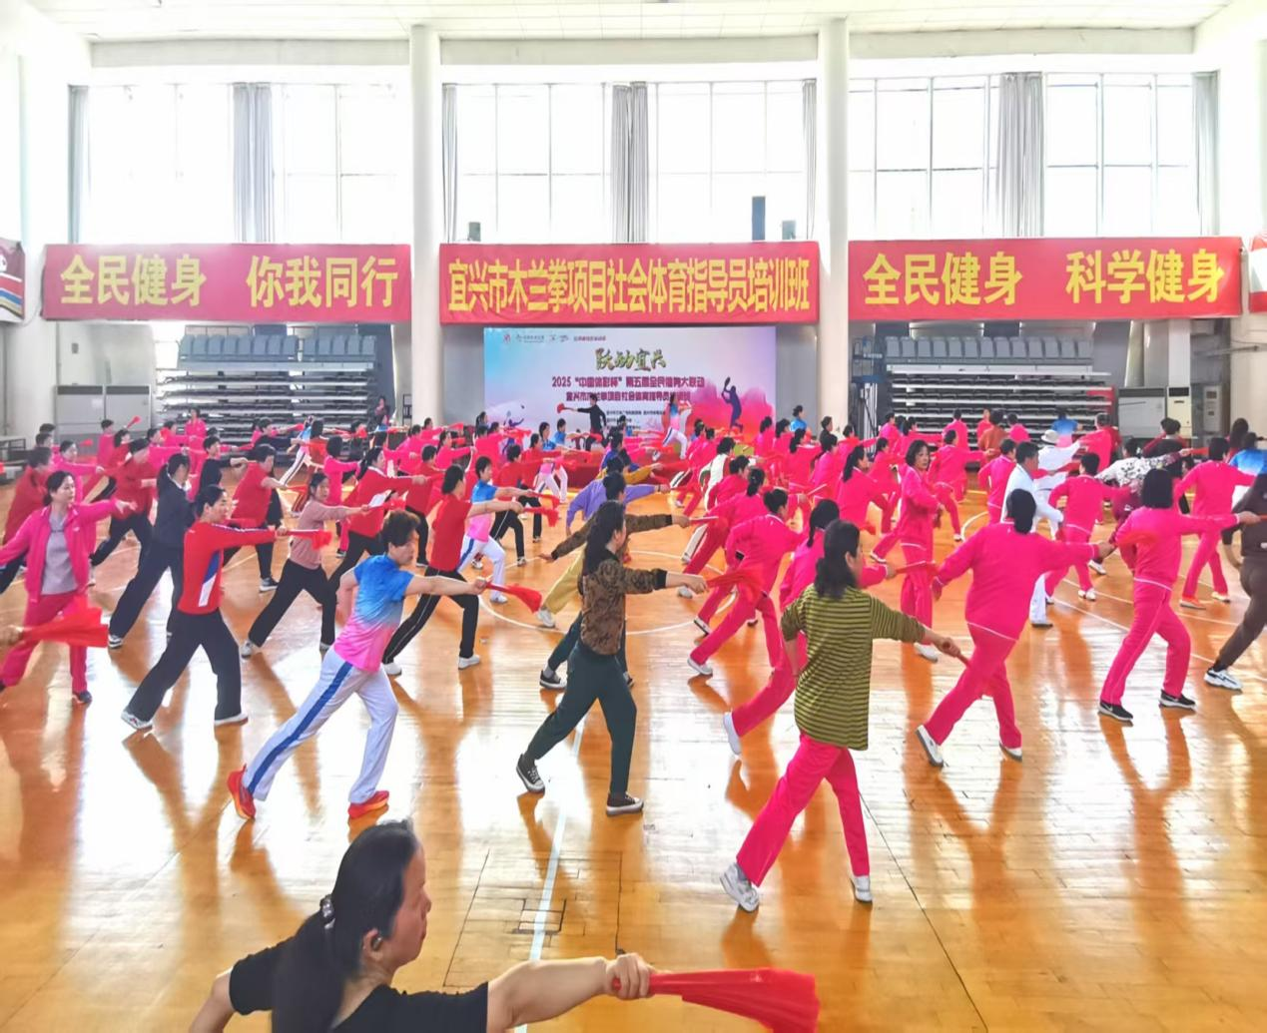


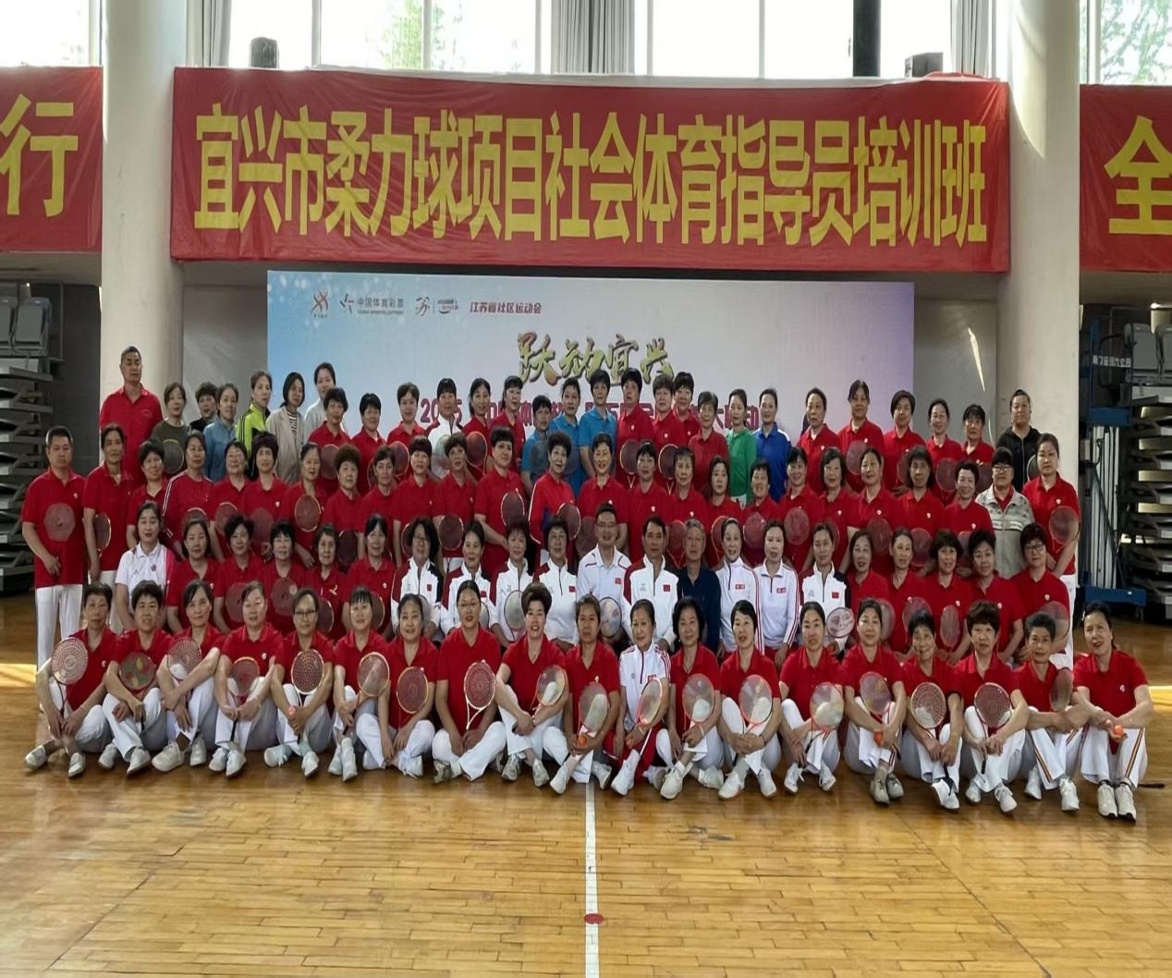

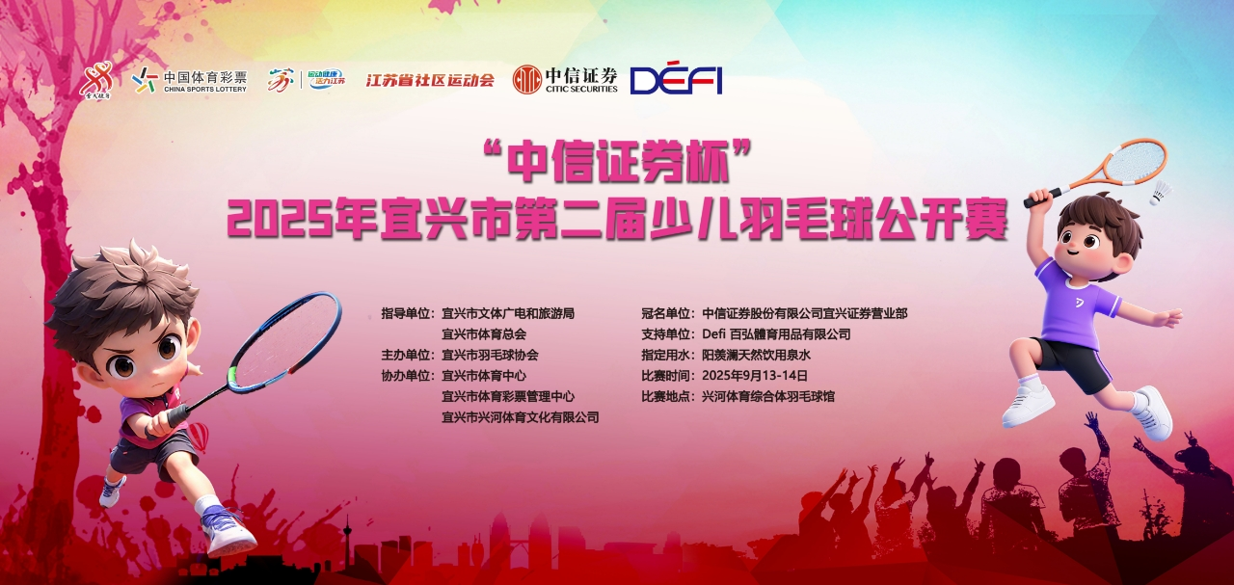

全民健身器材
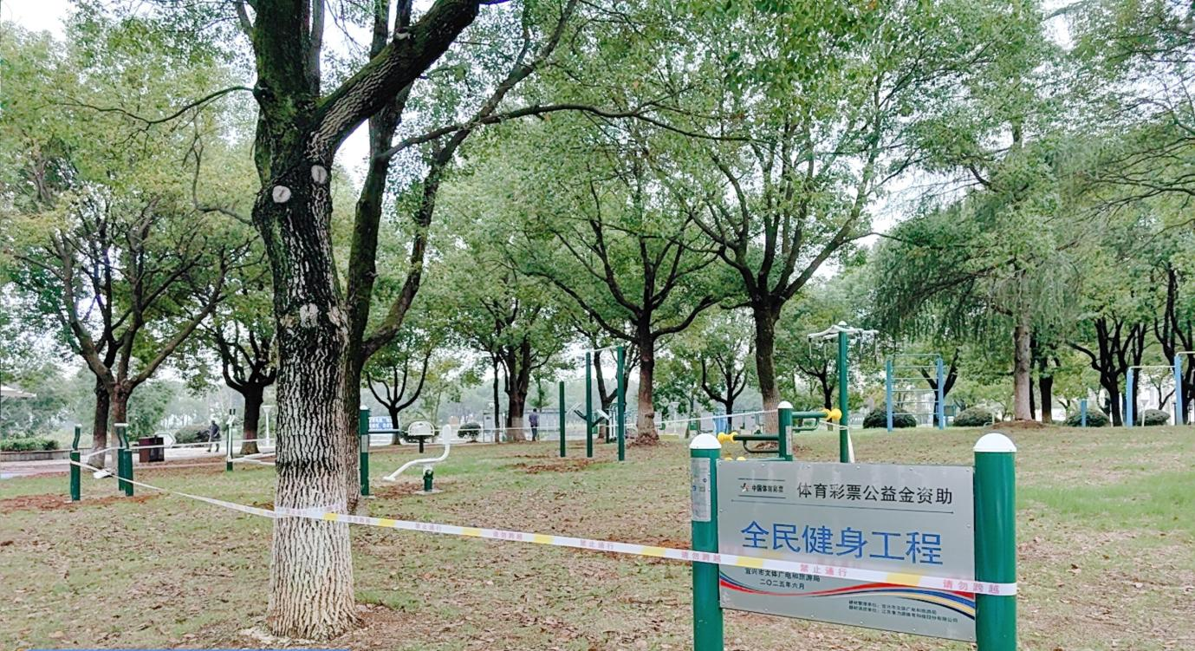

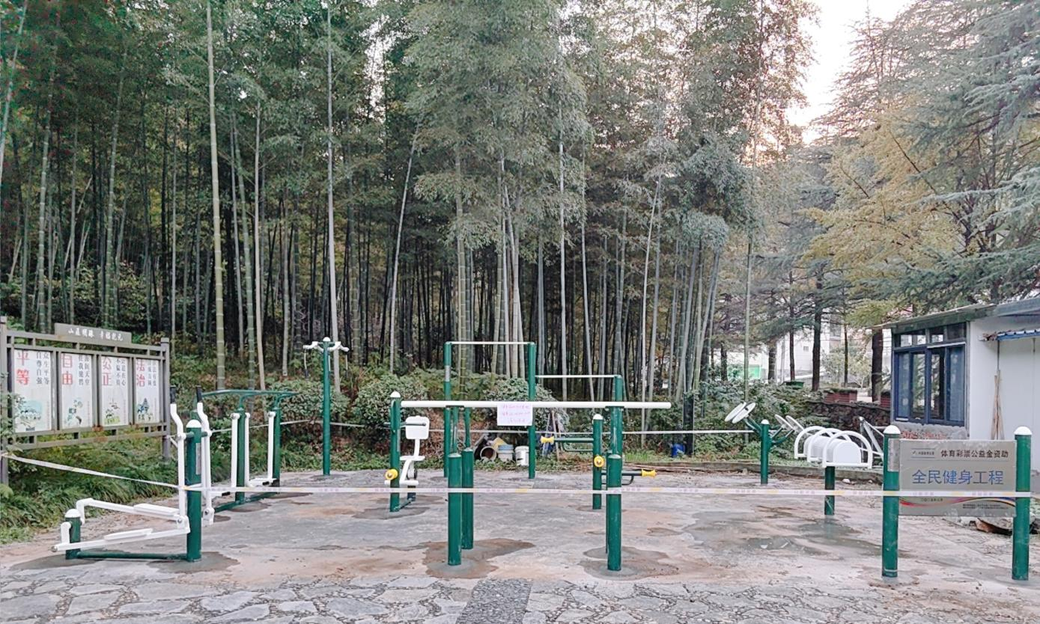

国民体质监测
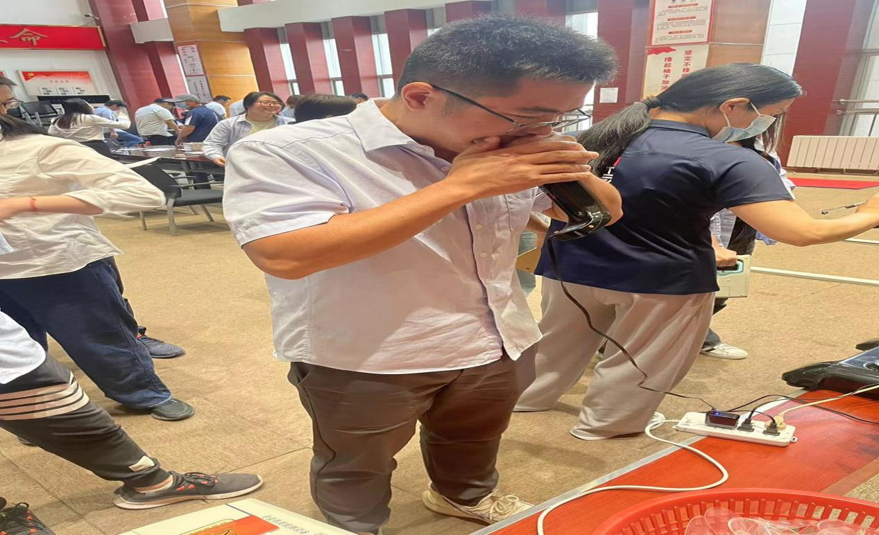
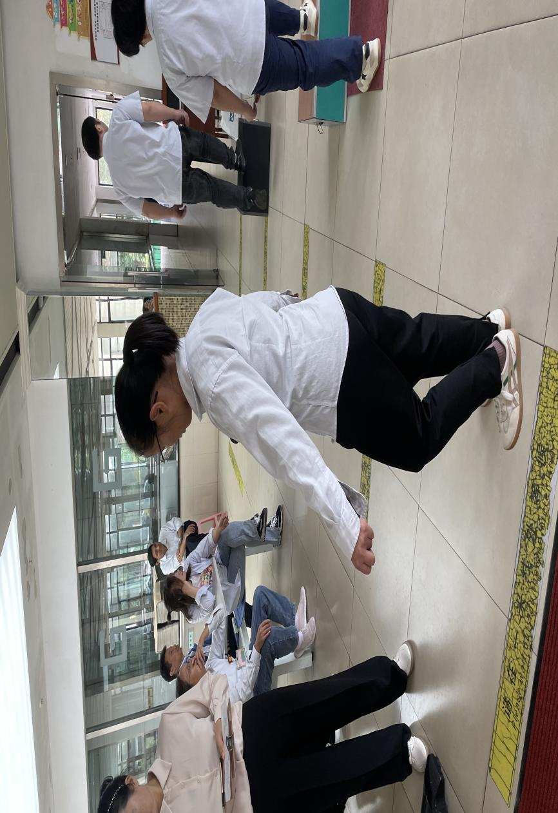

无锡宜兴阳羡100越野挑战赛
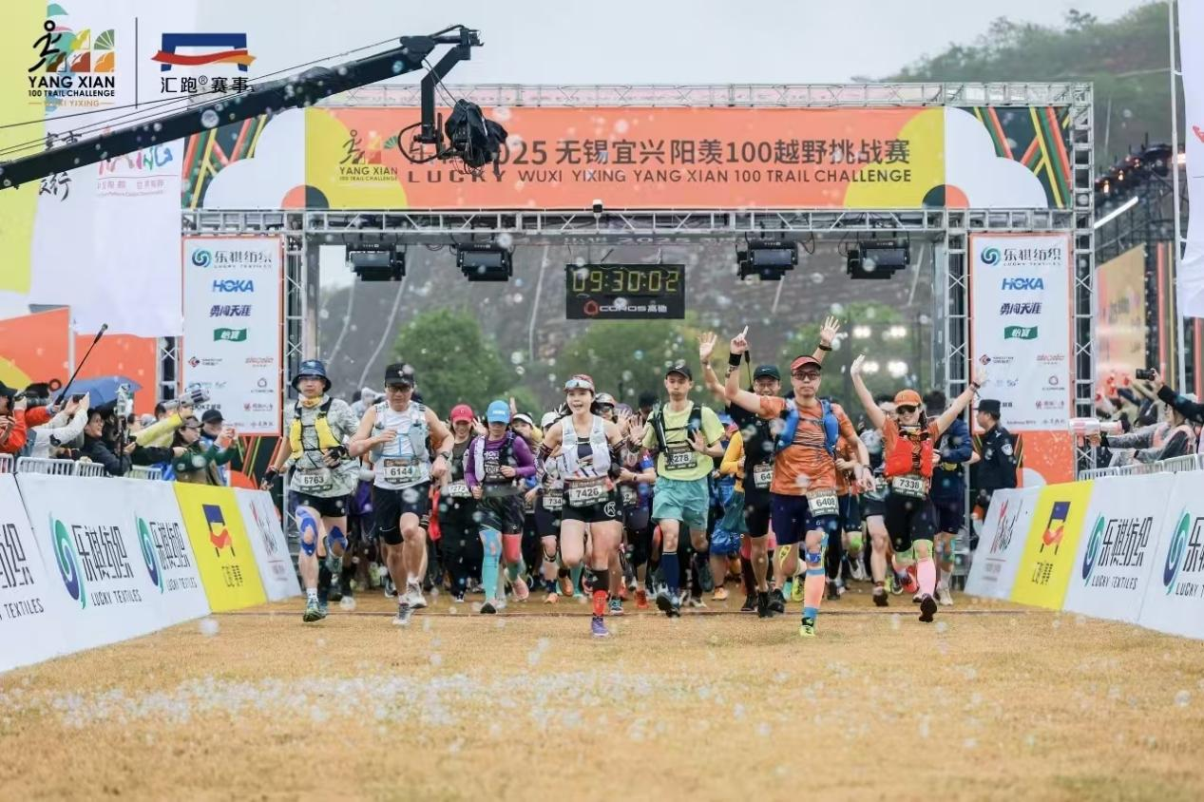

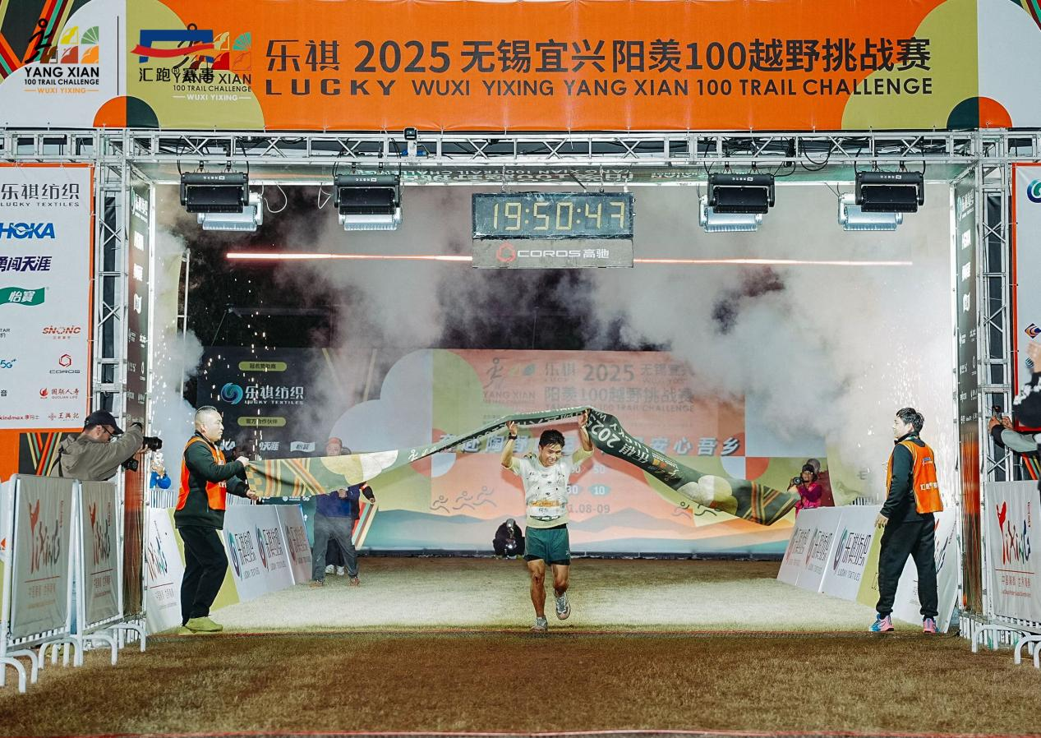

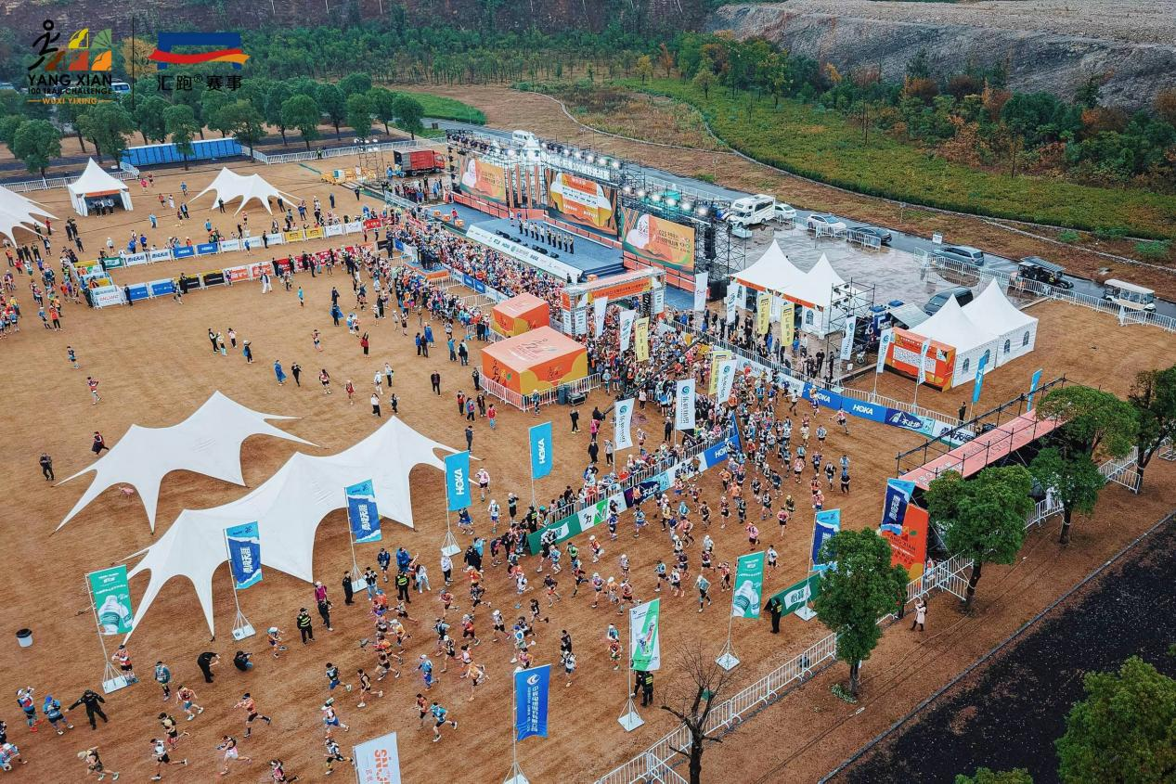

桨板培训
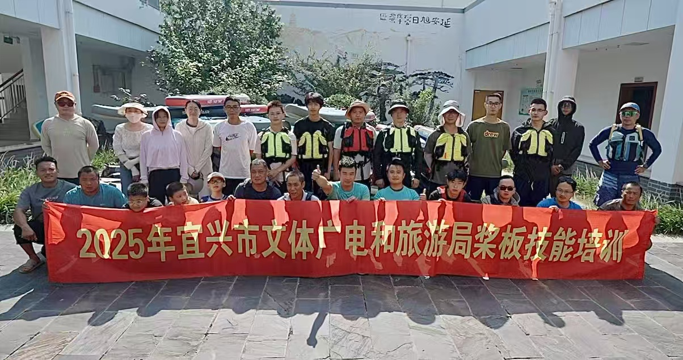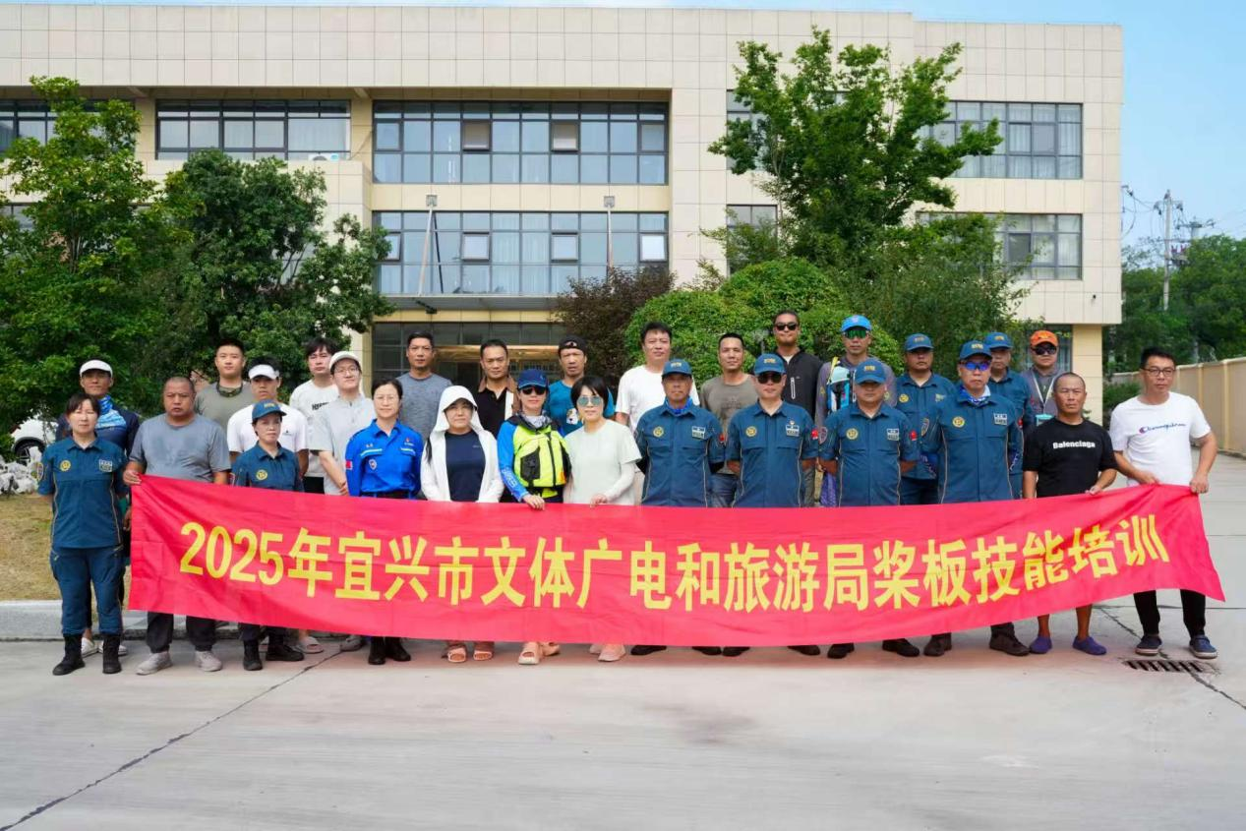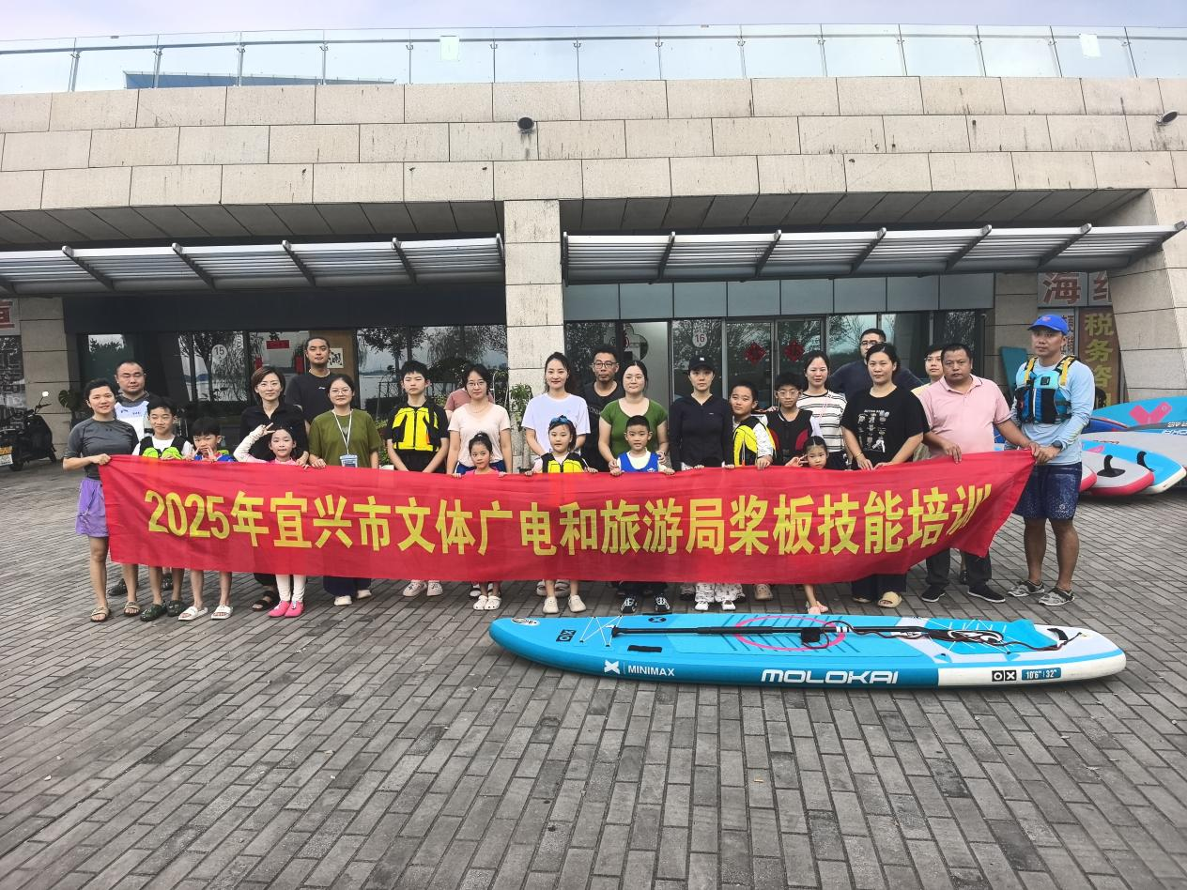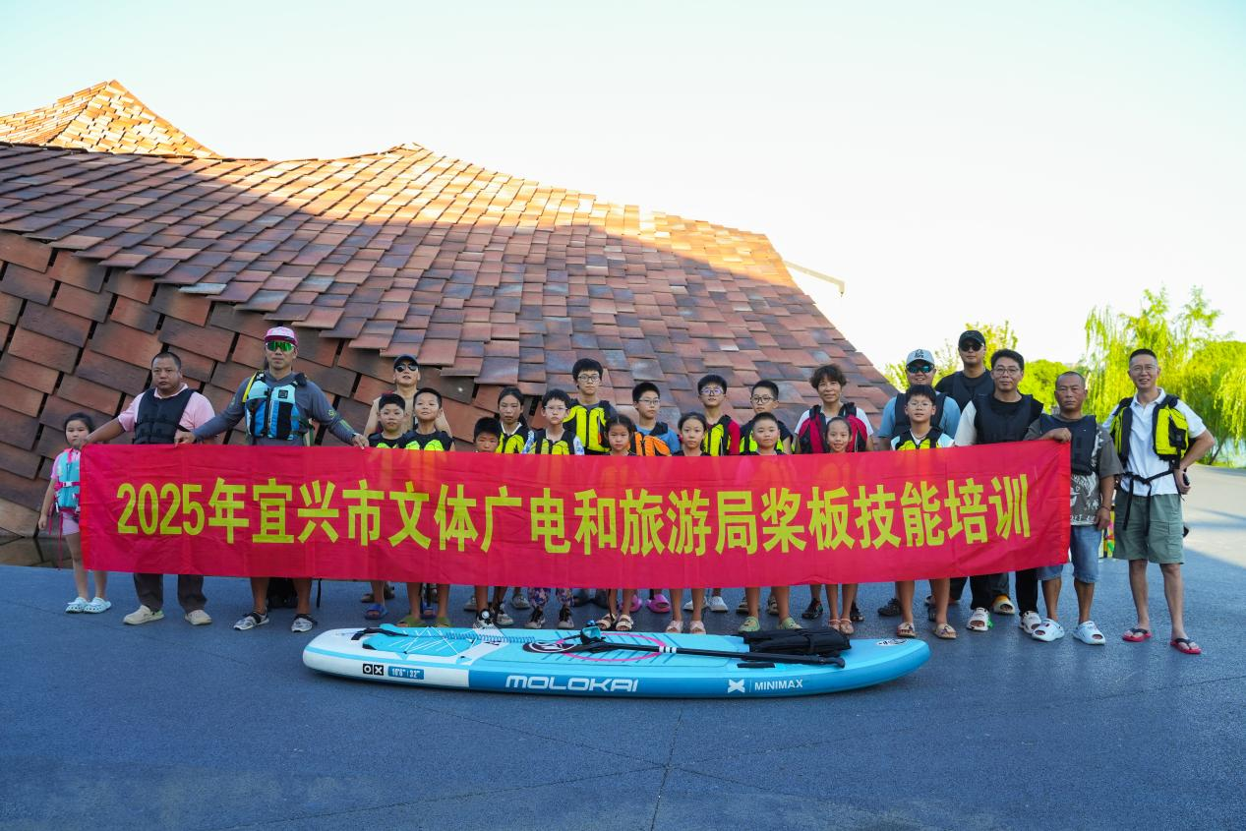

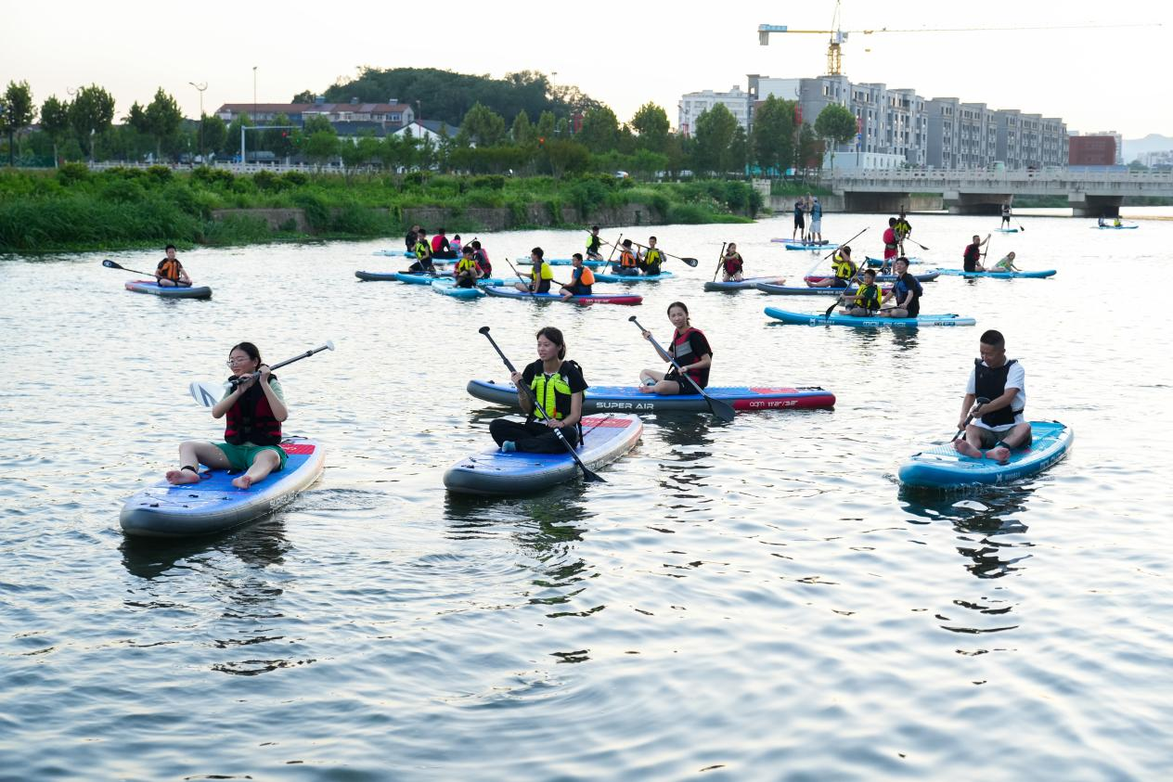
体育场馆门口悬挂标识牌
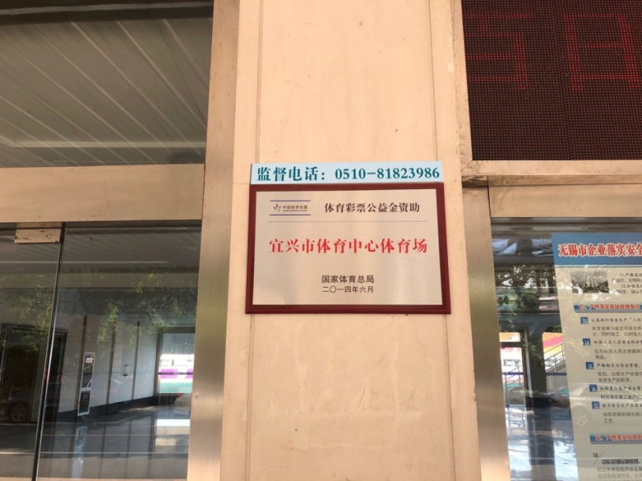

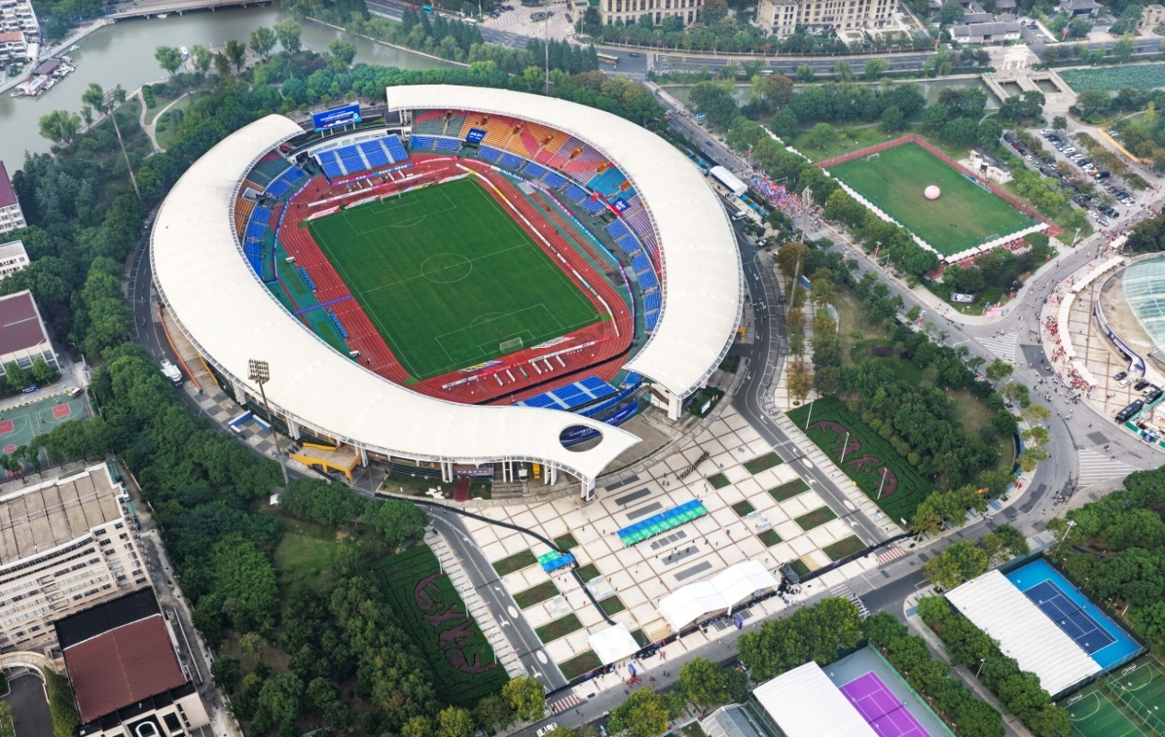
承办2025江苏省城市足球联赛无锡主场（宜兴赛区）
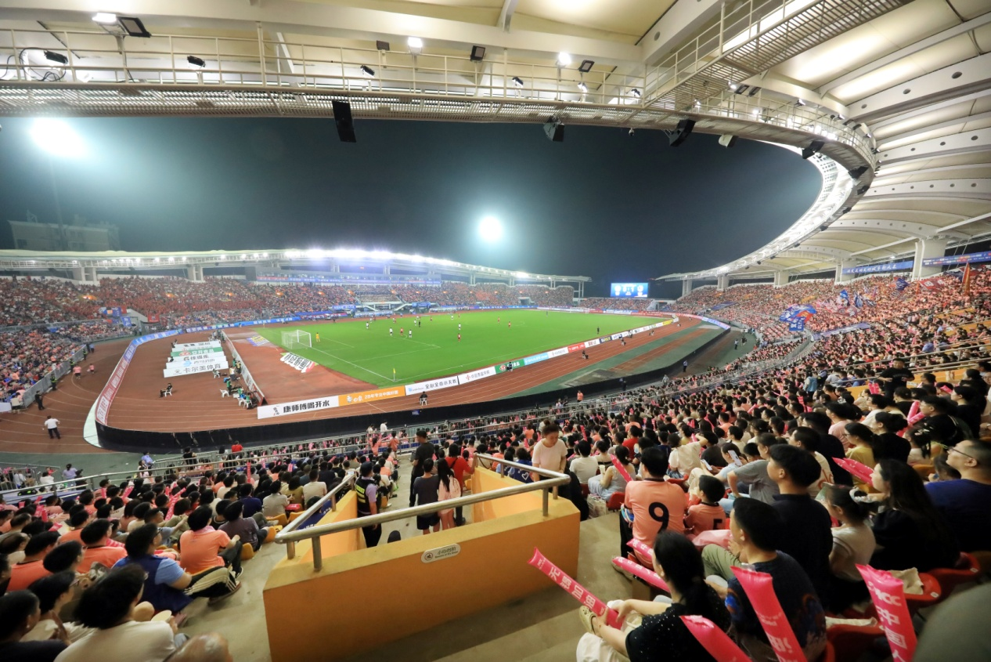
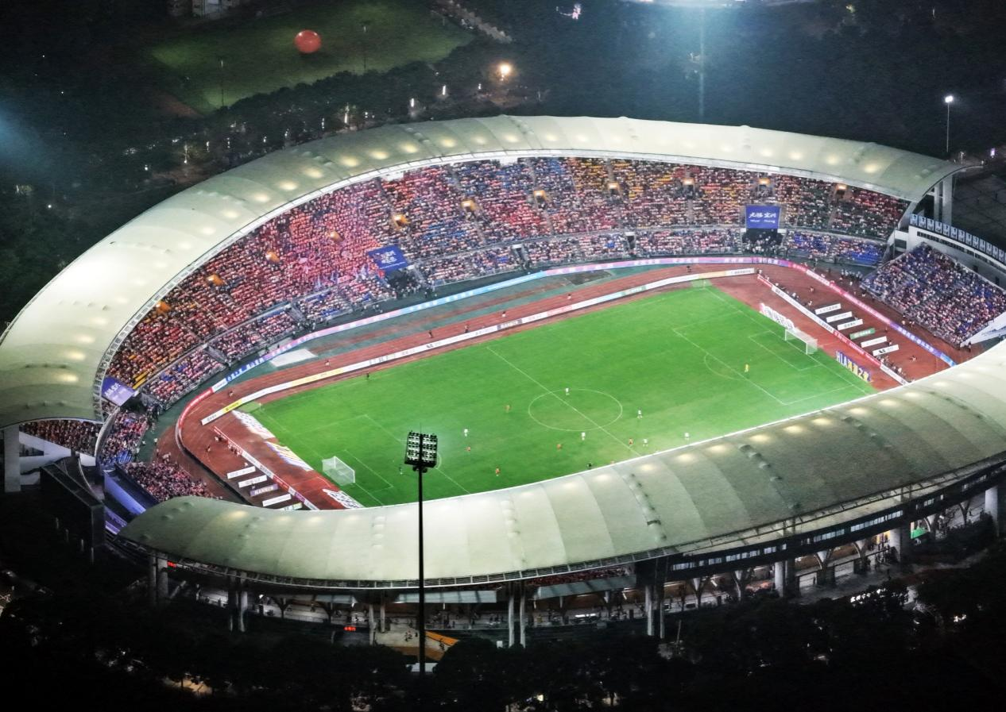
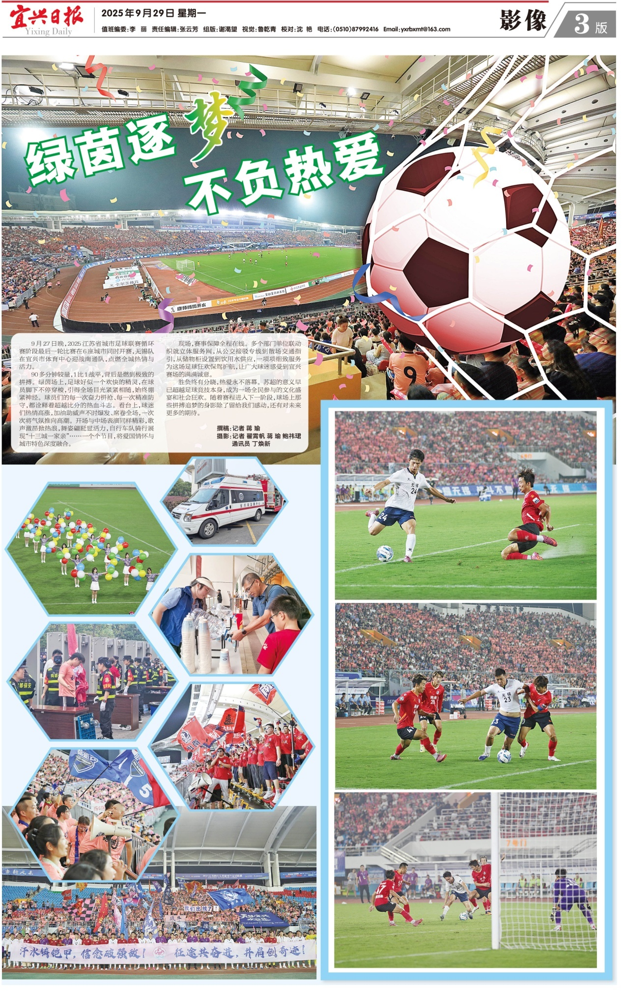
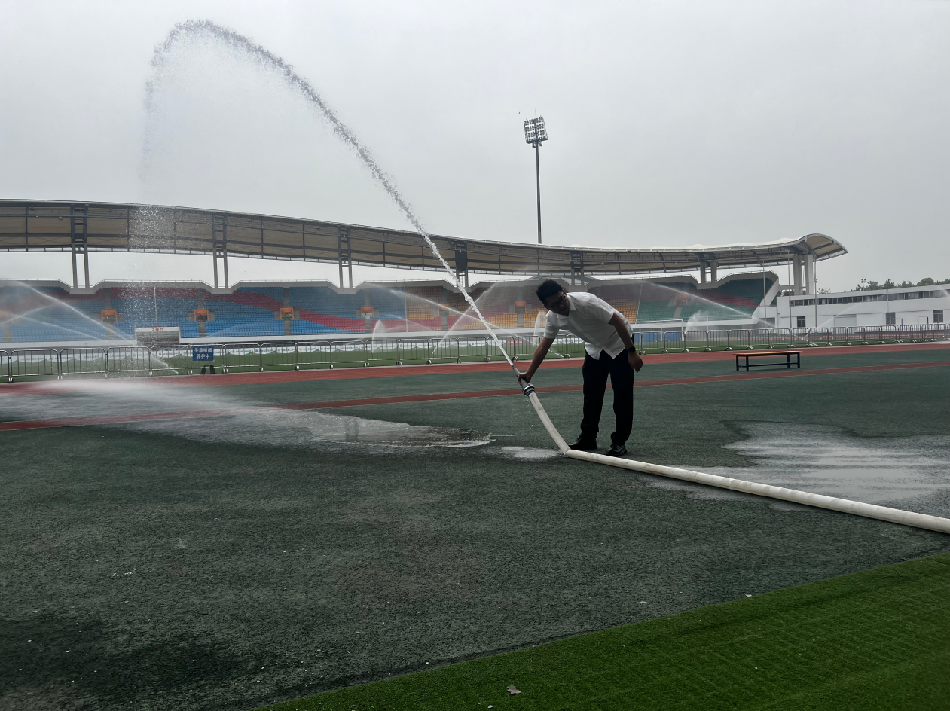
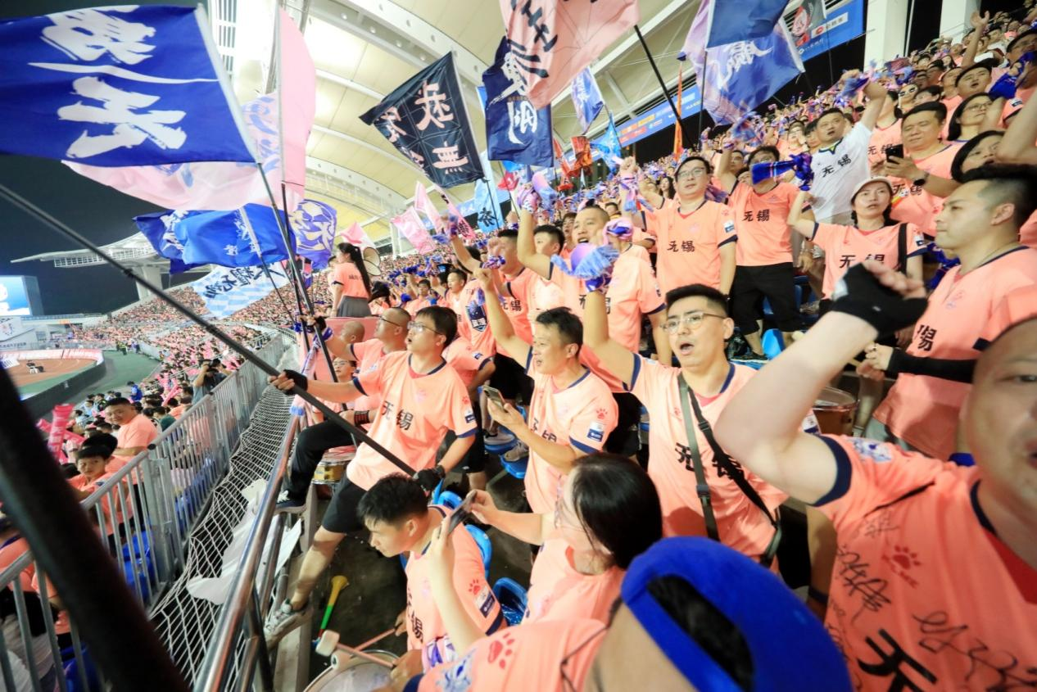
消防设备维保
高杆照明维修
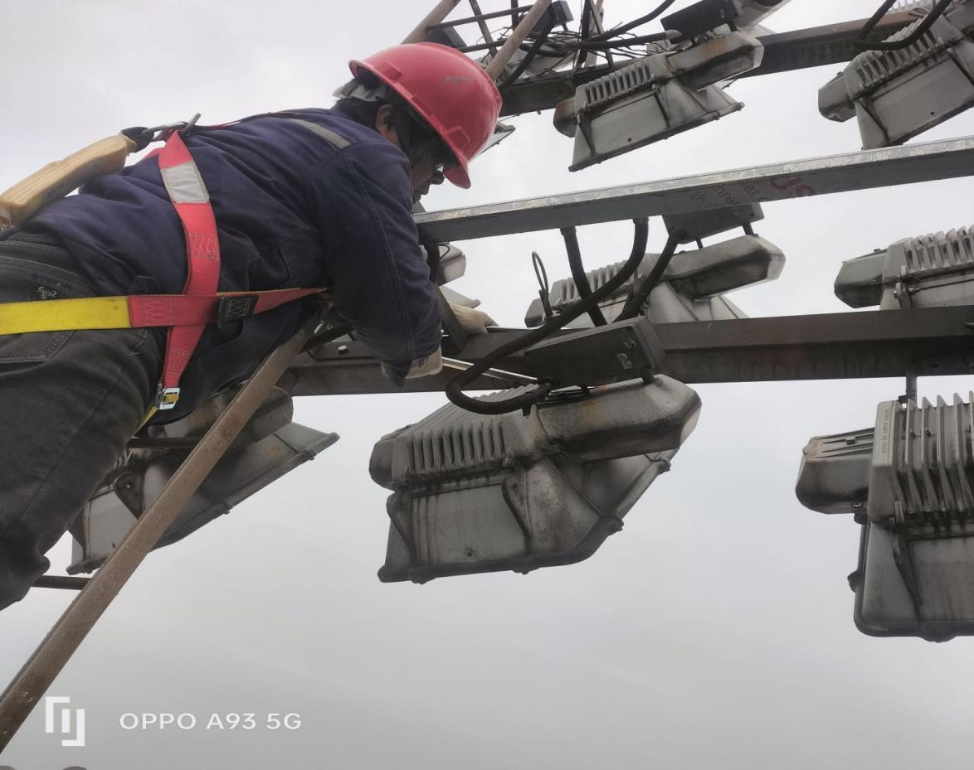
专业足球比赛草皮养护
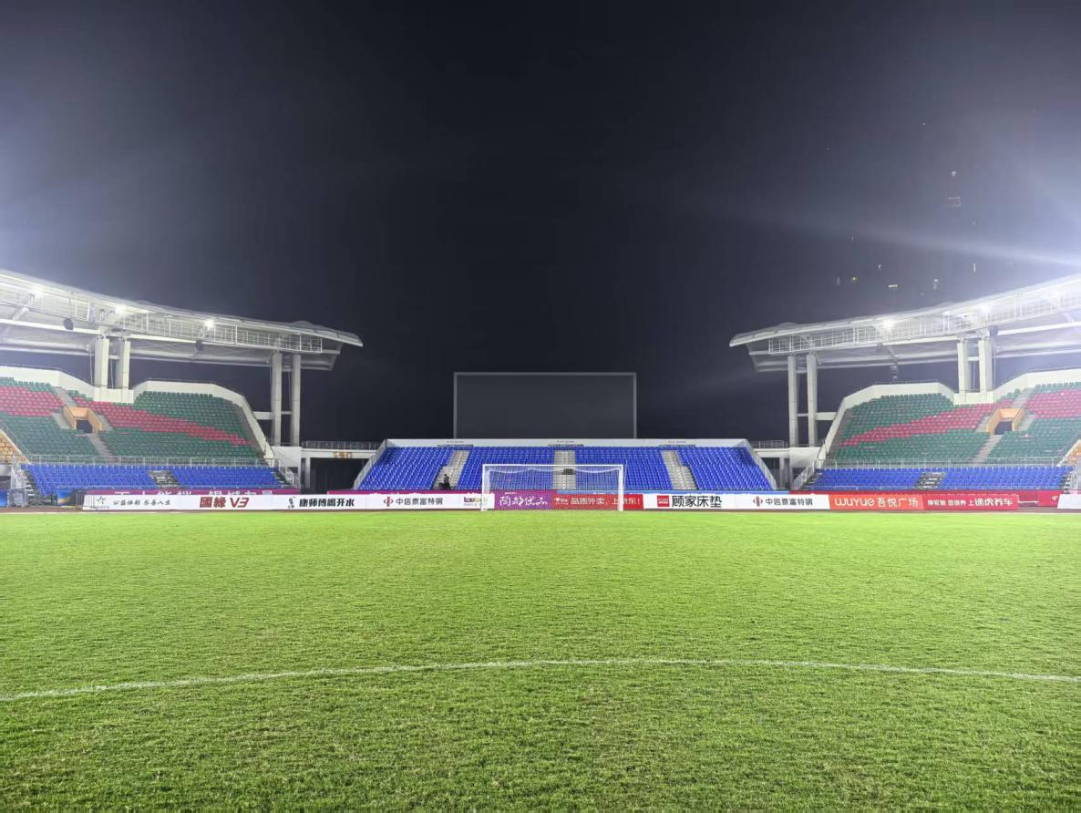

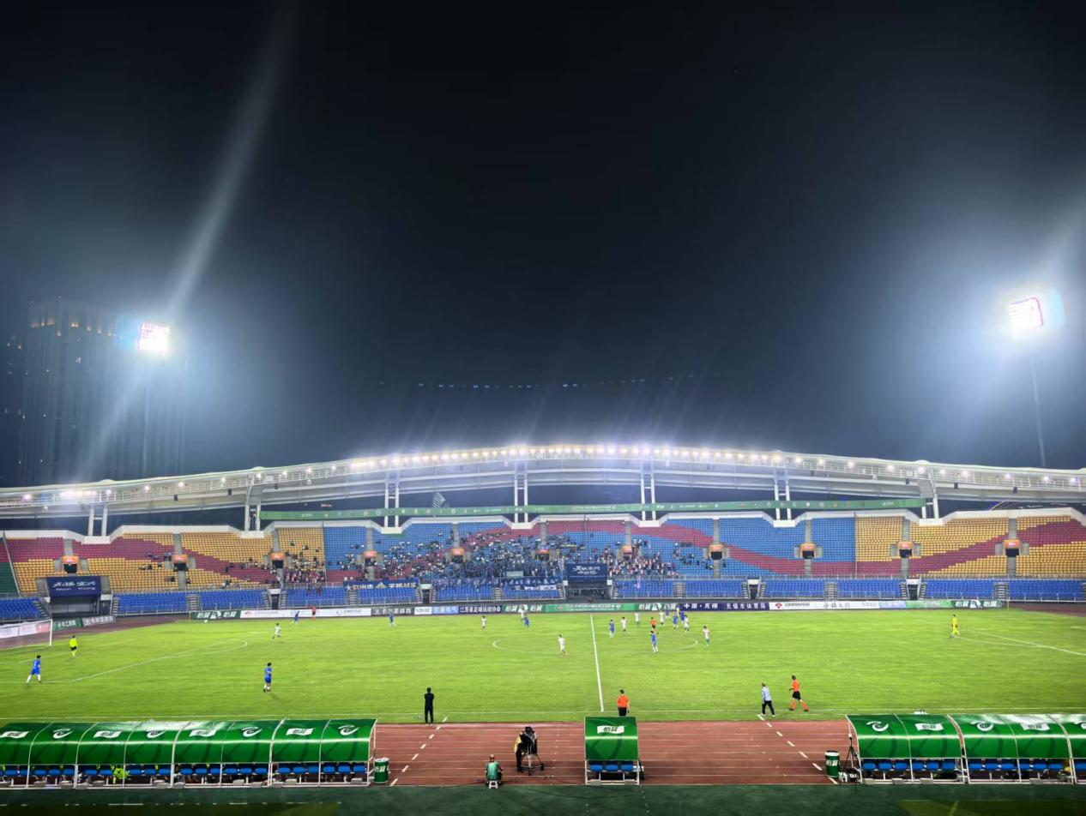
中乙足球比赛（无锡吴钩队主场）专业场馆保障

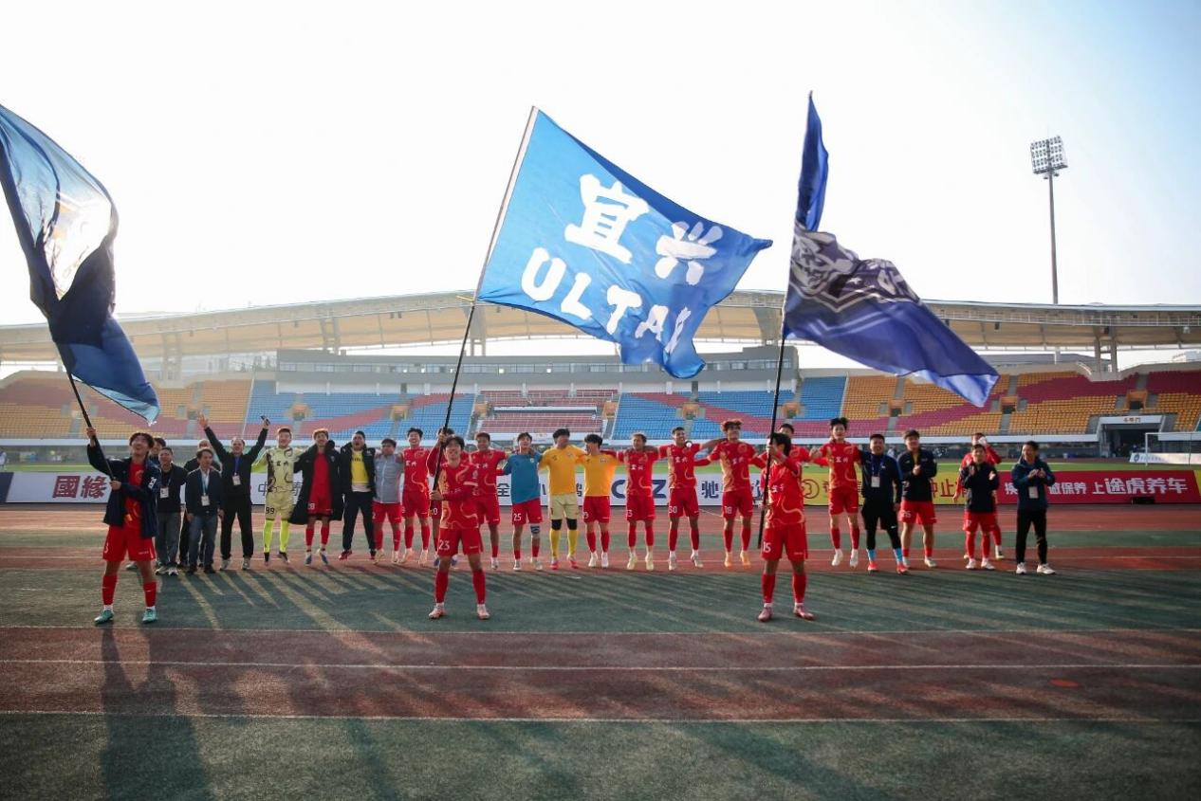
承办2025“无锡杯”足球联赛宜兴主场比赛

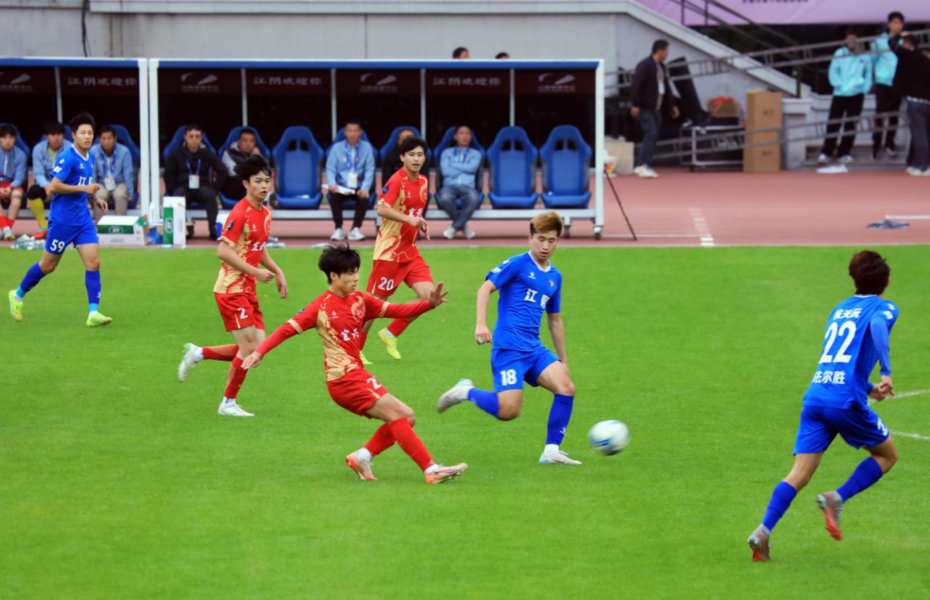
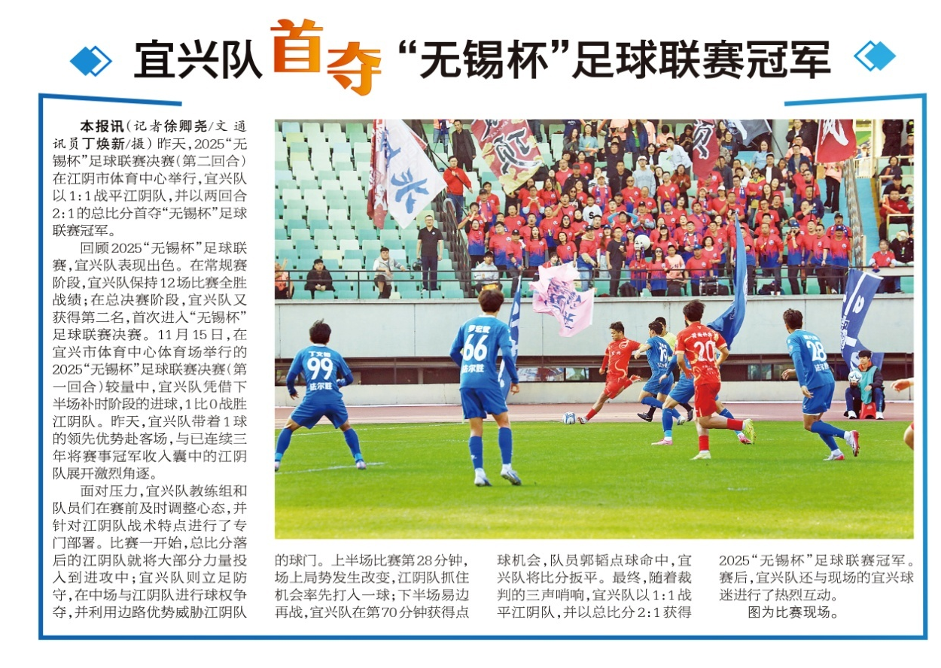

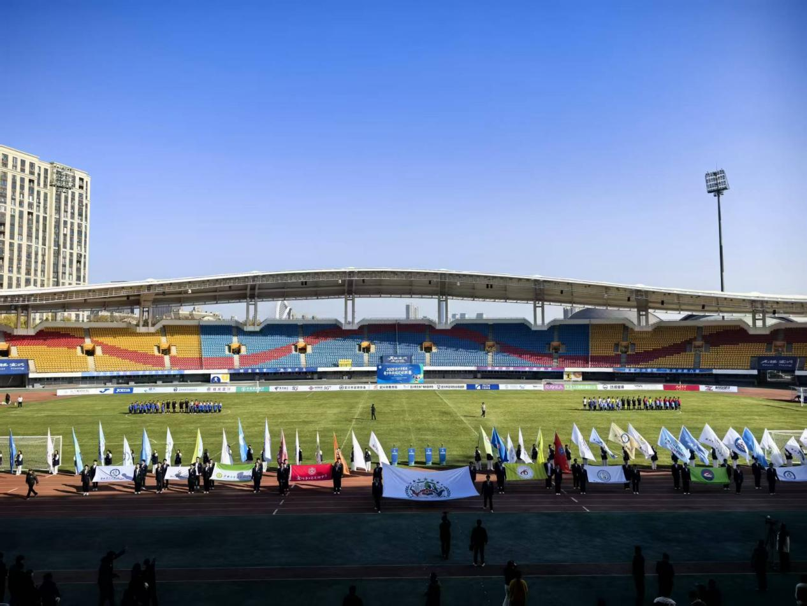
2025宜兴市青少年校园足球联赛决赛暨颁奖仪式

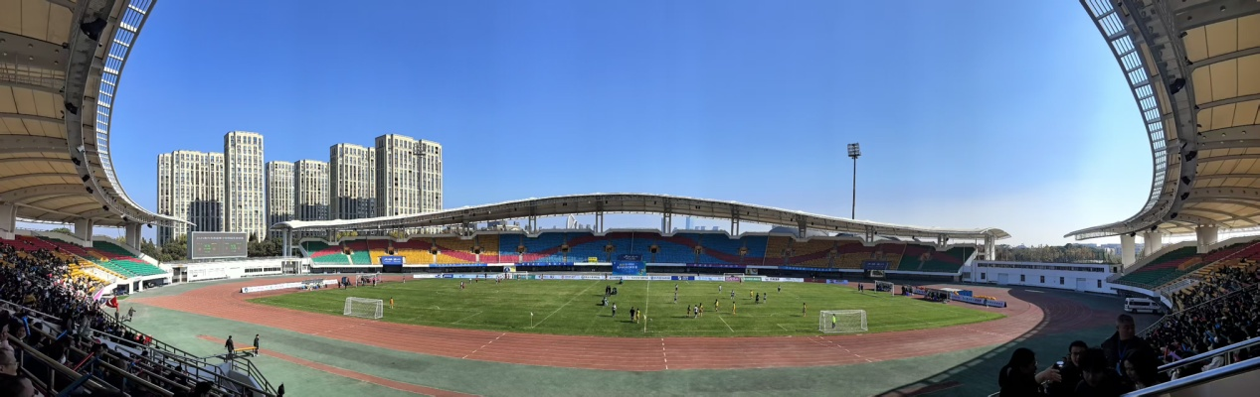

举办2025宜兴市青少年三人篮球比赛
